Teil Zufallsstichproben in Notizen 9

7: **Forschungsdesign wählen**

**Arten des Forschungsdesigns**

-*Deskriptiv*

reine Beschreibung einzelner Merkmale (Höhe der Ausprägung,...)

-*Korrelativ*

Zusammenhänge zwischen zwei Variablen erkennen (Höhe der Ausprägung im Vergleich zum Alter,...), es wird keine Erklärung für die Zusammenhänge gemacht

-*Nicht-experimentell*

Zusammenhänge zwischen Variablen (durch Gruppenunterschiede), keine Erklärung. Es findet keine aktive Manipulation der Experimentumgebung, also keine Veränderungen der unabhängigen Variablen, statt. Störvariablen können nicht beseitigt werden. Es werden 2 Gruppen genommen, welche sich durch eine Eigenschaft unterscheiden. Es wird gesehen, ob ein Zusammenhang zwischen dem Unterschied und der untersuchten Variable besteht.

-*Quasi-experimentell*

Versuch einer Annäherung an Ursache-Wirkungs-Zusammenhänge (Versuch der Erklärung); Problem der natürlichen Gruppen und Konfundierung von Alternativerklärungen mit dem Design. Es findet keine Randomisierung der VPN statt.

-*Experimentell*

Ursache-Wirkungs-Zusammenhänge (Erklärung) zwischen Variablen. Es findet aktive Manipulation der unabhängigen Variablen statt, um die Auswirkungen auf die abhängigen Variablen zu beobachten. Störvariablen werden so gut wie möglich beseitigt.

**Wichtig:** Nur Experimente erlauben Aussagen über Ursache-Wirkungs-Zusammenhänge.

**Interne & Externe Validität**

Validität: Gültigkeit einer Untersuchung, Frage ob die Ergebnisse aussagekräftig sind.

**Interne Validität**

Eine Untersuchung ist intern valide, wenn die Ergebnisse eindeutig kausal interpretierbar sind, die beobachteten Effekte bei der abhängigen Variable also zweifelsfrei auf die Veränderung der unabhängigen Variable zurückzuführen sind. Die interne Validität sinkt mit der Anzahl plausibler Alternativerklärungen für den beobachteten Effekt.

**Externe Validität**

Eine Untersuchung ist extern valide, wenn eine Generalisierung der Ergebnisse zulässig ist. Dazu müssen die Ergebnisse über die Untersuchungssituation und die untersuchten Personen hinaus generalisierbar sein. Die externe VAlidität sinkt mit der Zunahme der Unnatürlichkeit der Untersuchungssituation.

11: A) Intern stark valide, ist aber nur sehr schwer umzusetzen, da aufwendig, teuer und Mangel an VPN vorhanden.

Extern schwach valide, da das Labor wahrscheinlich nicht repräsentativ für reale Umwelt ist.

B) Intern schwach valide, da Einhalten der Regeln und Korrektheit der Resultate nicht überprüft werden kann.

Extern stark valide, da Untersuchungsumgebung mit natürlichem Umfeld übereinstimmt.

12: **Feld- und Laboruntersuchungen**

Labor:

-jede Umgebung, die offensichtlich für eine wissenschaftliche Untersuchung eingerichtet wurde

-wird von den Teilnehmenden als künstlich wahrgenommen

-Kontrolle bzw. Ausschaltung untersuchungsbedingter Störvariablen

→ gut für interne Validität

-Ergebnisse nicht unbedingt übertragbar auf Alltag

→ Schlecht für externe Validität

Feld:

-Umgebung wird von den Teilnehmenden als natürlich wahrgenommen

-kaum durch Versuchsleitende verändert

-Gute Übertragbarkeit auf den Alltag

→ gut für externe Validität

-Verminderte Kontrolle von Störvariablen

→ schlecht für die interne Validität

**Gefährdungen der internen Validität**

|  |  |
| --- | --- |
| **Gefährdung** | **Umgang / Lösungsmöglichkeiten** |
| Unklare zeitliche Abfolge (unklar ob A oder B zuerst war) | Keine Kausalschlüsse |
| Selektionseffekte (In der Stichprobe mit 2 verschiedenen Gruppen anhand von Merkmalen befinden sich Gründe, warum Person A in Gruppe 1 und Person B in Gruppe 2 ist) | Randomisierung, Parallelisierung, Konstanthalten |
| Externe zeitliche Einflüsse (Veränderungen entstanden mit der Zeit aufgrund von anderen Ursachen und nicht aufgrund der UV) | Kontrollgruppe |
| Reifungsprozesse | Kontrollgruppe |
| Statistische Regressionseffekte | Vermeidung von Extremgruppen |
| Experimentelle Mortalität | Genaue Dokumentation, statistischer Umgang mit fehlenden Werte |
| Testübung (mehrfache Befragung mit gleichen Fragen) | Verschiedene Testversionen |
| Mangelnde instrumentelle Reliabilität | Verwendung standardisierter Messinstrumente mit hoher Reliabilität |
| Kombination der genannten Bedrohungen | Kombination von Umgang mit einzelnen Gefährdungen |

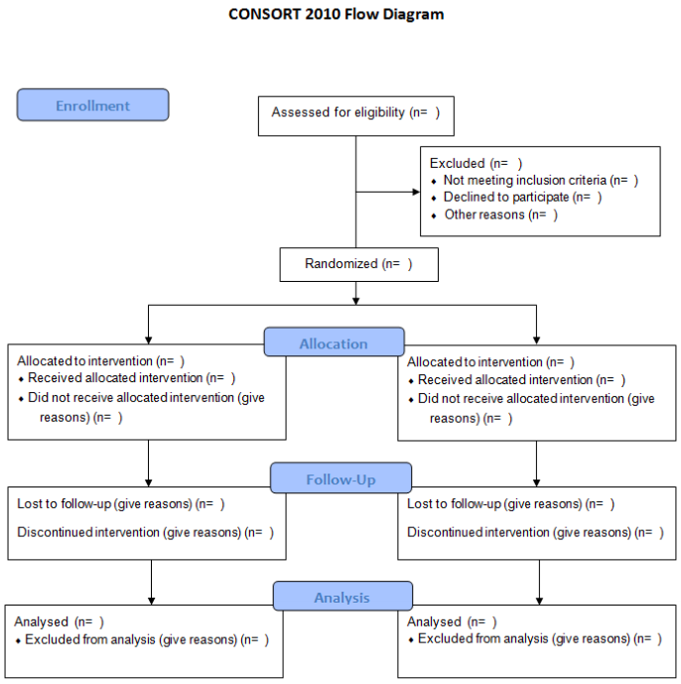

*Experimentelle Mortalität*

Woran kann ein Experiment scheitern?

-Enrollment: VPN erfüllen die Bedingungen nicht, die für die Teilnahme nötig sind.

-Allocation:

-Follow-up: Follow-up zu späterem Zeitpunkt: Wer möchte dann nicht mehr mitmachen?

-Analysis: Gewisse Resultate invalide, können nicht gebraucht werden.

**Statistische Regressionseffekte - Regression zur Mitte**

Extremwerte haben die Tendenz, sich bei wiederholter Messung zur Mitte der Verteilung hin zu verändern. Dies ist immer vorhanden bei verbundenen Messungen (Messung eines Merkmals, dass nicht durch einen einzigen Messwert bestimmt werden kann).

Bei Veränderungsmessungen ist die Regression zur Mitte stärker ausgeprägt, wenn die Retestreliabilität (Stabilität) des Tests kleiner ist.

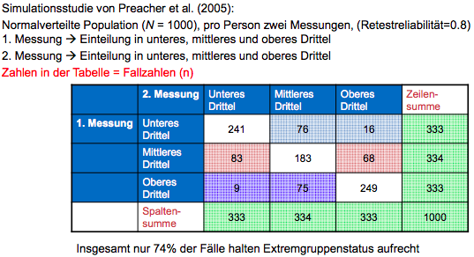

Beweis für Regression zur Mitte **bei verbundenen Messungen**

**Erklärung von Regression zur Mitte**

Mittelwert von Merkmal x und Mittelwert von Merkmal y bei verbundenen Messungen:

-gemeinsame Komponente plus weitere Einflussfaktoren

→ bei extrem hohen Werten im Merkmal x sind z.B. sowohl die gemeinsame Komponente als auch die weiteren Einflussfaktoren hoch ausgeprägt

→ Die gemeinsame Komponente ist entsprechend auch bei y hoch ausgeprägt, aber die weiteren Einflussfaktoren können hoch, durchschnittlich oder niedrig ausgeprägt sein, so dass der Mittelwert von Merkmal y < als der Mittelwert von Merkmal x ist.

**Fazit**

Regressionseffekt bezieht sich auf Mittelwerte, nicht auf Einzelfälle

Der Regressionseffekt ist nicht gerichtet, hat d.h. auch keine zeitliche Reihenfolge

Bei einer Überprüfung einer Veränderungshypothese an einer Extremgruppe muss die Veränderung aufgrund des Regression zur Mitte-Effekts mit einbezogen sein. Eine Schlussfolgerung, dass die Veränderung ausschliesslich auf die experimentelle Manipulation zurückzuführen ist, wäre nicht haltbar.

Bei allen Untersuchungen mit Extremgruppen sollte der Regressionseffekt in Betracht gezogen werden. Nur echte Zufallsstichproben sind nicht vom Regression zur Mitte-Effekt betroffen.

**Gefährdungen der externen Validität**

|  |  |
| --- | --- |
| Merkmale der Teilnehmenden (Selektionseffekte, Studierende, Freiwilligkeit, weitere Charakteristika der Teilnehmenden) | Nachweis des Effekts an Stichproben aus unterschiedlichen Populationen |
| Besonderheiten der Studie (Neuheitseffekt, gegenseitige Beeinflussung durch mehrere Treatments; Charakteristiken der Studienleitung) | Nachweis des Effekts über unterschiedliche Studien / Settings hinweg |
| Besonderheiten der Messung (Sensibilisierung; spezielle Operationalisierung; Zeitpunkt der Messung) | Berücksichtigung mehrerer Operationalisierungen / Zeitpunkte der abhängigen Variablen |

**Interne und externe Validität erfordern meist Kompromisse!**

**Querschnittstudie**

Beschreibung einer Ausprägung eines Merkmals anhand einer (oder mehrerer) möglichst repräsentativen Stichproben zu einem Messzeitpunkt.

**Längsschnittstudie**

Beschreibung der Ausprägung eines merkmals anhand einer oder verschiedener möglichst repräsentativer Stichproben zu verschiedenen Messzeitpunkten.